 | Projeto Integrador

ArtVision

Componentes: | Larissa Gomes Laube  Marcello da Silva Barros  Erick  Murilo Barbosa

Sumário
1. Justificativa do Projeto 3
2. Finalidade do Projeto 3
3. Requisitos 3
4. Funcionalidade 5
5. Orgonograma 6
6. Escopo 6

Justificativa do Projeto
Os museus enfrentam muitos desafios para manter suas obras preservadas e organizadas, além de gerenciar funcionários e espaços de forma eficiente. O ArtVision foi pensado exatamente para resolver esses problemas, oferecendo um sistema digital que facilita o controle do acervo, o monitoramento da conservação das obras e a administração do museu como um todo. Com ele, será possível saber quais peças precisam de manutenção, onde estão localizadas e até acompanhar relatórios detalhados. Além disso, o sistema ajuda a organizar os funcionários, definir permissões de acesso e garantir mais segurança para o patrimônio artístico. Tudo isso com uma interface intuitiva e acessível via web, tornando a gestão mais simples e eficiente. O ArtVision não só moderniza a administração dos museus, como também melhora a experiência de todos que trabalham e interagem com essas instituições.

Finalidade do Projeto
A finalidade deste projeto é melhorar a mobilidade dos usuários, tornando-a mais prática e eficiente. O objetivo é proporcionar uma experiência de locomoção melhor.

Requisitos

Requisitos Funcionais
- O sistema deve permitir o cadastro e gerenciamento de obras de arte.
- O sistema deve possibilitar o registro de funcionários e suas funções.
- O sistema deve gerar relatórios sobre a conservação das obras.
- O sistema deve organizar a distribuição das salas do museu.
- O sistema deve disponibilizar um painel administrativo com métricas em tempo real sobre obras cadastradas, funcionários ativos e estado de conservação das obras.
- O sistema deve permitir a inclusão de descrições detalhadas e imagens no registro de obras para melhor acompanhamento de seu estado de preservação.
- O sistema deve emitir alertas automáticos para obras que necessitam de manutenção com base em critérios predefinidos.
- O sistema deve fornecer um calendário integrado para agendamento e organização de manutenções futuras.
- O sistema deve permitir a exportação de relatórios em formatos como PDF para facilitar o compartilhamento de informações com administradores e clientes.
- O sistema deve oferecer um mapa interno interativo do museu, permitindo a visualização da localização das obras em tempo real.
- O sistema deve garantir níveis diferenciados de acesso, assegurando que funcionários tenham permissões restritas conforme suas funções.
Requisitos Não Funcionais
- O sistema deve possuir uma interface intuitiva e responsiva para diferentes dispositivos.
- O banco de dados deve ser seguro para armazenar informações das obras e funcionários.
- O sistema deve implementar criptografia para garantir a segurança e privacidade dos dados.
- O sistema deve ser acessível via web, permitindo fácil gerenciamento sem necessidade de instalação local.
- O sistema deve garantir alta disponibilidade e estabilidade para funcionamento contínuo.

Funcionalidade

Funcionalidades do Sistema
- Gerenciamento de Preservação de Obras (Funcionalidade Principal)
1. Monitoramento e Controle do Estado de Conservação
- Registro detalhado do estado de conservação de cada obra de arte, incluindo descrições, imagens e histórico de manutenção.
- Geração de alertas automáticos para obras próximas de necessitar manutenção.
2. Registro de Manutenções e Preservações Periódicas
- Registro de todas as manutenções realizadas, incluindo data, tipo de manutenção, responsável pela preservação e observações adicionais.
- Integração com um calendário para organização de manutenções futuras.
3. Emissão de Relatórios
- Geração automática de relatórios periódicos sobre o estado das obras, com gráficos e dados organizados para facilitar a análise.
- Exportação de relatórios em formatos como PDF ou envio direto para administradores e clientes.
- Gerenciamento de Funcionários
1. Cadastro e Gerenciamento de Funcionários
- Registro de informações básicas dos funcionários, como nome, CPF, telefone e e-mail.
- Adição de informações específicas, como cargo, setor, horário de trabalho e histórico de atividades.
2. Controle da Quantidade de Funcionários Ativos
- Painel administrativo exibindo o número total de funcionários ativos, separados por setor e função.
3. Registro de Cargos e Funções
- Cadastro prévio de cargos e funções para correta associação aos funcionários.
4. Armazenamento de Dados
- Histórico de entrada e saída dos funcionários, além de informações sobre treinamentos e qualificações.
- Definição de níveis de acesso para garantir maior segurança.
- Gerenciamento de Obras
1. Registro de Obras
- Cada obra poderá ser registrada com as seguintes informações:
  - Nome da obra.
  - Nome do autor.
  - Data de entrada no museu.
  - Valor estimado.
  - Localização dentro do museu.
2. Monitoramento de Manutenção
- Exibição da última data de manutenção de cada obra e cálculo automático do tempo decorrido desde a última preservação.
3. Cálculo do Tempo de Preservação
- Com base na data de entrada e no histórico de manutenções, o sistema calculará o tempo total desde a última intervenção.
4. Geração de Relatórios
- Relatórios detalhados sobre cada obra, incluindo informações sobre valor estimado, localização atual e histórico de manutenção.
5. Localização das Obras
- Inclusão de um mapa interno do museu mostrando a localização exata das obras em cada sala ou setor.
6. Registro do Valor Estimado
- Armazenamento do valor estimado de cada obra para análises financeiras e relatórios para seguros ou auditorias.
- Gerenciamento de Salas do Museu
1. Organização por Áreas do Museu
- Divisão do museu em áreas principais (Sul, Norte, Leste, Oeste), contendo várias salas e setores.
2. Cadastro de Setores e Departamentos
- Cadastro de setores e departamentos para organização interna do museu, associando cada setor a uma área específica.
3. Controle de Equipamentos
- Registro e monitoramento dos equipamentos disponíveis em cada sala, como iluminação, climatização e dispositivos de segurança.
- Fluxo de Uso do Sistema
1. Tabela Principal
- Painel inicial com métricas em tempo real, incluindo:
  - Quantidade de obras cadastradas.
  - Estado de conservação das obras.
  - Funcionários ativos no momento.
  - Salas disponíveis e equipamentos em uso.
2. Cadastro de Dados
- Formulário intuitivo para cadastro de novos funcionários, obras, setores e equipamentos.
3. Relatórios e Exportação
- Geração de relatórios detalhados para análise interna ou envio a clientes e administradores.
4. Alertas e Notificações
- Notificações automáticas em casos de:
  - Obras necessitando manutenção.
  - Funcionários ausentes sem justificativa.
  - Equipamentos com falhas ou necessidade de substituição.
- Restrições e Requisitos Não Funcionais
1. Interface Responsiva
- Sistema acessível em dispositivos móveis, tablets e desktops, com design adaptável para diferentes tamanhos de tela.
2. Segurança de Dados
- Banco de dados protegido com criptografia para garantir a privacidade das informações das obras e funcionários.
3. Controle de Acesso
- Diferentes níveis de acesso:
  - Administradores: Acesso total ao sistema.
  - Funcionários: Acesso limitado às suas funções e setores.
4. Acessibilidade via Web
- Acesso ao sistema diretamente através de navegadores modernos, sem necessidade de instalação de software local.

Organograma
Para melhor visualização:
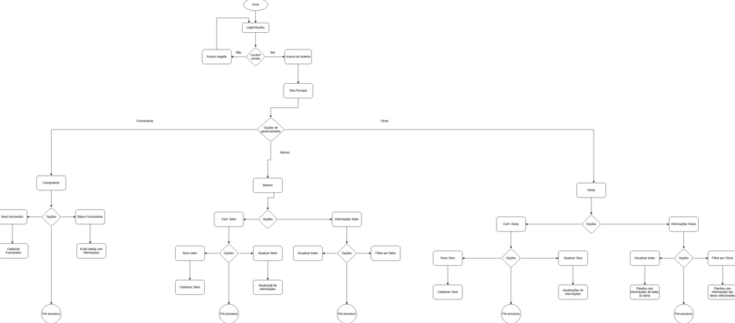

Escopo

